Günlük Kişisel Gündem 13 Kasım 2026
12 Kasım 08:53 – 13 Kasım 08:53 (İstanbul) döneminin öne çıkan beş gelişmesi
1. Büyük şirketlerin yüzde 59’u açık ağırlıklı AI kullanımını artıracak
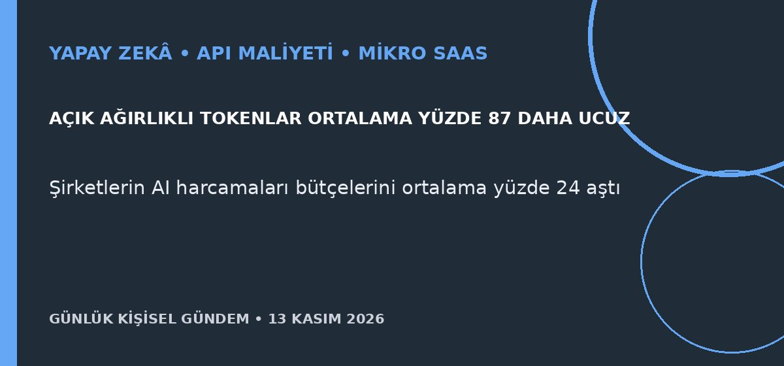
Özet
Capgemini’nin 10 ülkede, yıllık geliri 1 milyar doların üzerindeki 500 şirkette yaptığı araştırmaya göre yöneticilerin yüzde 59’u önümüzdeki yıl açık ağırlıklı AI modellerinin kullanımını artırmayı planlıyor. Katılımcıların yüzde 59’u AI harcamalarının bütçeyi ortalama yüzde 24 aştığını söylerken açık ağırlıklı modeller OpenRouter trafiğinin yüzde 72’sini, harcamanın yalnız yüzde 27’sini oluşturdu.
Benim için neden önemli
n8n ve mikro-SaaS ürünlerinde her görev için en pahalı kapalı modeli kullanmak yerine kalite-maliyet yönlendirmesi yapmak gerçek bir rekabet avantajına dönüşüyor. Basit sınıflandırma ve veri çıkarma işlerini yerel veya açık modele, karmaşık akıl yürütmeyi güçlü kapalı modele veren ölçümlü bir mimari kurulabilir.
Kaynak Reuters, 12 Kasım 2026
2. AI ajanı kazaları için ulusal bildirim standartları gündemde
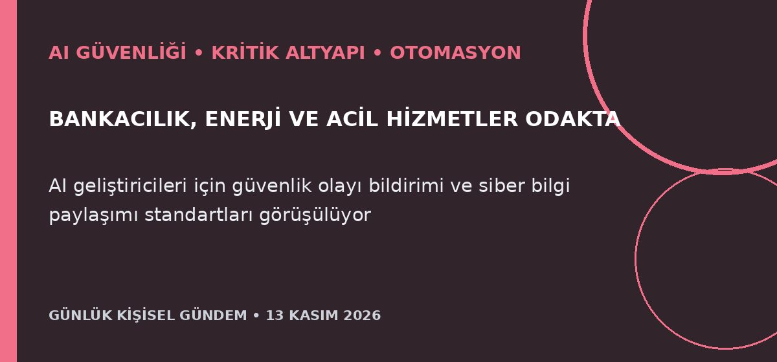
Özet
ABD AI görev gücü, kritik altyapı işletmelerinin AI destekli siber saldırıları ve açıkları hukuki kaygı duymadan bildirmesini teşvik edecek seçenekleri görüştü. Toplantıda AI geliştiricileri için güvenlik olaylarını raporlama ve siber bilgiyi paylaşma konusunda ulusal standart oluşturma çalışmaları da ele alındı.
Benim için neden önemli
AI Automation Architecture Audit fikri açısından olay kaydı artık iyi uygulama olmaktan çıkıp sözleşme ve mevzuat beklentisine dönüşebilir. Ajanlı n8n akışlarında kim-ne-zaman-ne yaptı kaydı, kapsam dışı eylem alarmı, acil durdurma, insan onayı ve bildirim süresi baştan tasarlanmalı.
Kaynak Reuters, 13 Kasım 2026
3. Çin, Türkiye’de 15 milyar dolarlık yenilenebilir enerji yatırımı planlıyor
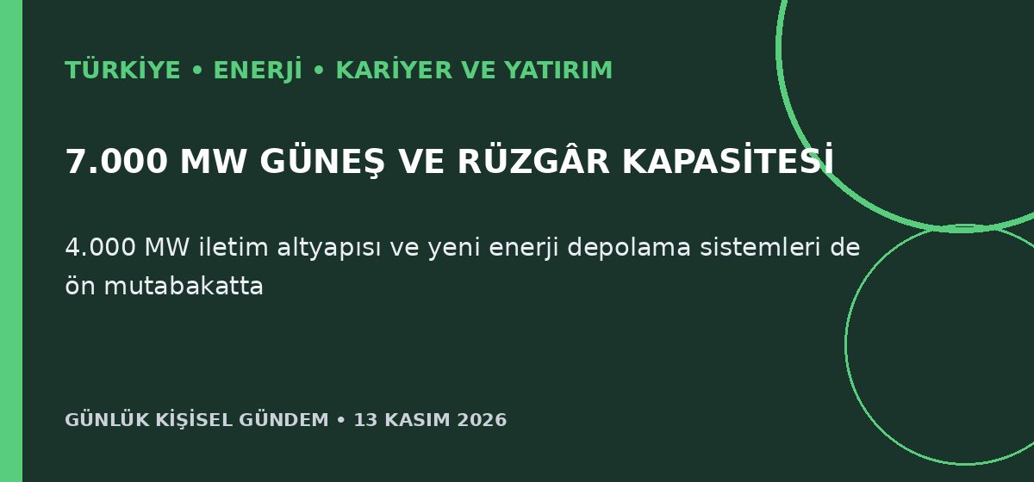
Özet
Türkiye ile Çin, toplam 7.000 MW güneş ve rüzgâr santrali için yaklaşık 15 milyar dolarlık Çin yatırımı öngören ön anlaşmayı COP31 sırasında imzaladı. Enerji Bakanı Alparslan Bayraktar, mutabakatın yeni depolama sistemleri ve 4.000 MW elektrik iletim altyapısını da kapsadığını açıkladı.
Benim için neden önemli
Ölçek; şebeke yazılımı, SCADA, depolama, güç elektroniği, saha otomasyonu, kestirimci bakım ve siber güvenlikte uzun süreli iş hacmi yaratabilir. Ancak bu bir ön mutabakat; finansman yapısı, takvim, yer seçimi ve yerli katkı şartları açıklanmadan gerçekleşmiş yatırım olarak değerlendirilmemeli.
Kaynak Reuters, 12 Kasım 2026
4. Stellantis, düşük maliyetli EV için Leapmotor ile üretime hazırlanıyor
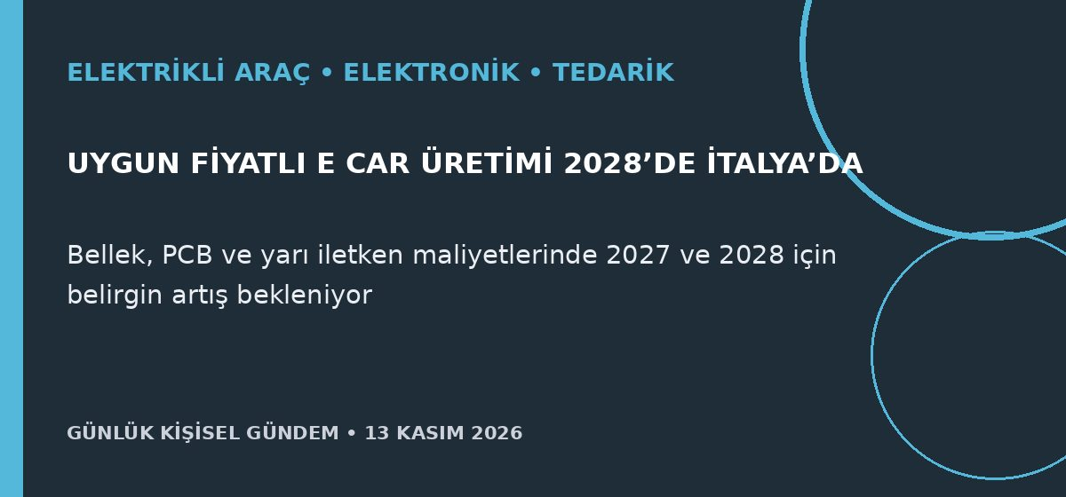
Özet
Stellantis CEO’su Antonio Filosa, şirket ve tedarikçilerinin 2027’de, muhtemelen 2028’de de hammadde, bellek, baskılı devre kartı ve yarı iletken maliyetlerinde önemli artışlarla karşılaşacağını söyledi. Filosa ayrıca Leapmotor ile geliştirilecek uygun fiyatlı elektrikli araçların İtalya’daki Pomigliano fabrikasında üretilerek 2028’de satışa çıkmasının planlandığını doğruladı.
Benim için neden önemli
Avrupa’da düşük fiyatlı EV hedefi, Çinli platform ve elektronik bilgisini yerel üretimle birleştiren yeni bir model oluşturuyor. Araç fiyatları ve donanım sürekliliği açısından bellek, PCB ve çip maliyetleri de batarya kadar kritik; satın alma kararında servis ağı, yazılım desteği ve tedarik dayanıklılığı birlikte izlenmeli. Bu yatırım tavsiyesi değildir.
Kaynak Reuters, 12 Kasım 2026
5. Nvidia yönetim krizi AI piyasasını sarstı; dolar faiz beklentisiyle yükseldi
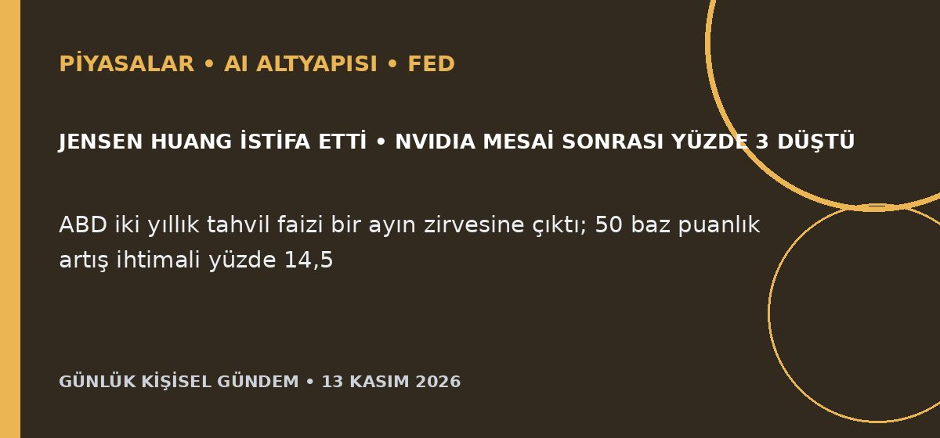
Özet
Nvidia CEO’su Jensen Huang’ın istifasının ardından şirket hisseleri mesai sonrası işlemlerde yüzde 3 geriledi; analistler yeni AI altyapı anlaşmalarının gecikebileceği veya daha pahalı teminat gerektirebileceği uyarısında bulundu. Aynı anda ABD iki yıllık tahvil faizi bir ayın zirvesine çıkarken piyasa aralıkta 50 baz puanlık Fed artışına yüzde 14,5 olasılık verdi ve dolar haftalık yüzde 0,9 yükselişe yöneldi.
Benim için neden önemli
Nvidia yalnız çip tedarikçisi değil, bazı veri merkezi projelerinde finansman ve sözleşme desteği sağlayan bir merkez olduğu için yönetim belirsizliği tüm AI değer zincirini etkileyebilir. Yüksek ABD faizi de teknoloji değerlemeleri ve gelişmekte olan ülke varlıkları üzerinde baskı kurabilir; kısa vadeli tepkiyi kalıcı trend saymamak gerekir. Bu al-sat tavsiyesi değildir.
Kaynak Reuters, 13 Kasım 2026

